系统安装常见问题

电子表单控件常见问题（以下说明采用的IE版本为6.0）

如何安装电子表单？
安装电子表单主要分为控件证书下载、控件证书证书安装、控件安装三个步骤。

控件证书下载
首先下载电子表单使用所需要的证书，请您在本系统的登录页面的系统安装处下载对应的证书（如图1红线框出的链接）

图1
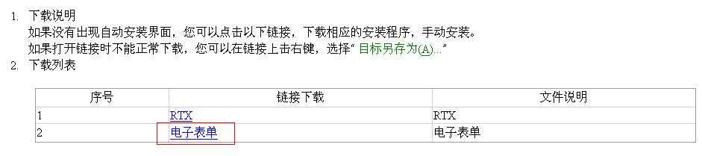
图2
下载完成之后，将压缩文件解压后，双击文件夹“电子表单证书”中的证书文件（如图2所示）：
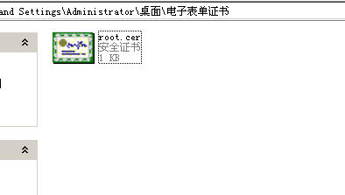
图3

控件证书证书安装
双击证书安装，安装过程如下图3至图5所示：
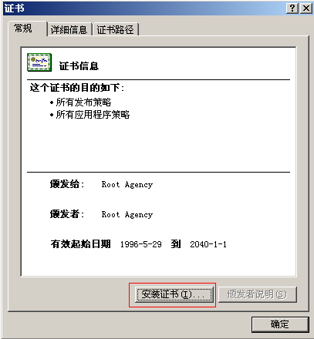
图4
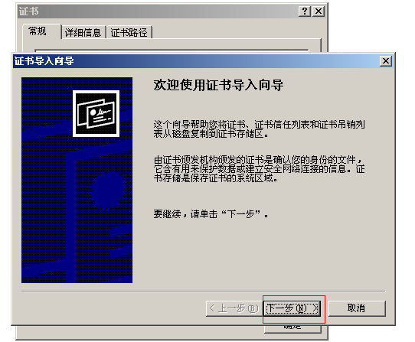
图5
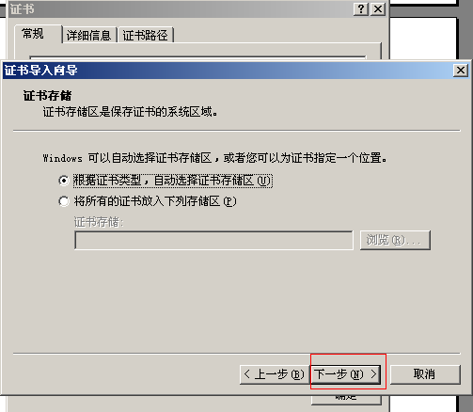
图6
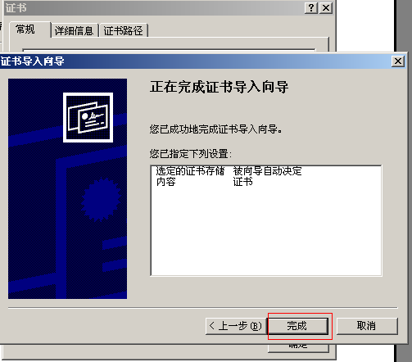
图7
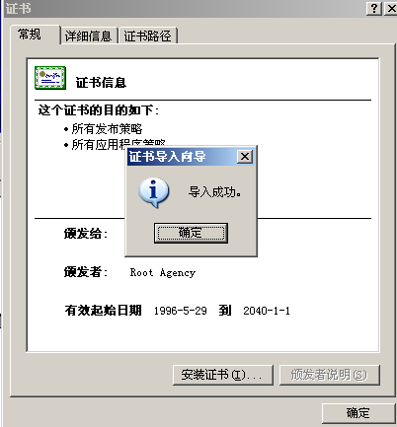
图8

安装电子表单控件
当您第一次访问存在表单控件的页面时会IE浏览器会自动弹出下图所示界面
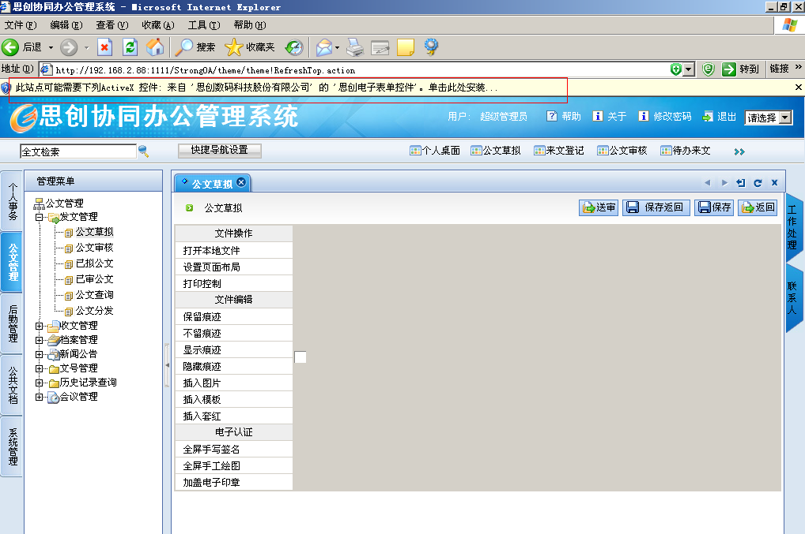
图9
如上图所示红色线框处点击右键出现如下图所示界面
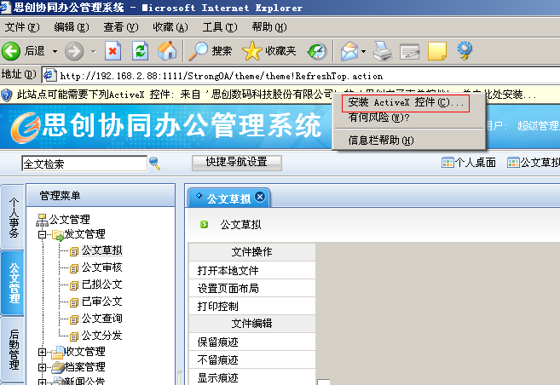图10

点击上图所示红色线框处所示（“安装ActiveX控件”）后IE会自动刷新整个页面，当您再一次访问到存在电子表单控件的页面后会出现下图所示界面
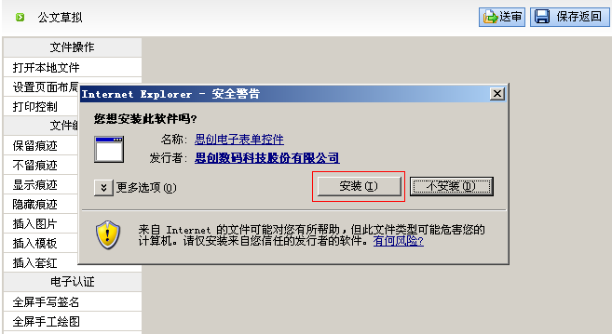 图11
点击“安装”按钮（如上图红线框处所示）待其安装完毕之后会出现表单内容，至此电子表单安装完毕。

电子表单无法正常安装或加载控件的时候该怎么办？
首先将OA的服务器地址设置为可信任站点，在IE浏览器上选择 工具---→Internet选项如下图所示
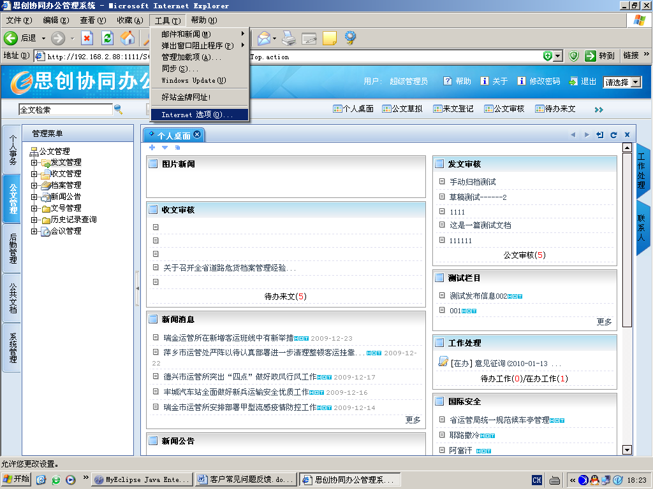
图12
完成上述操作后在弹出的窗口中选择名为“安全”的TAB页面，然后选中下图中红色框框起的内容（“受信任站点”）
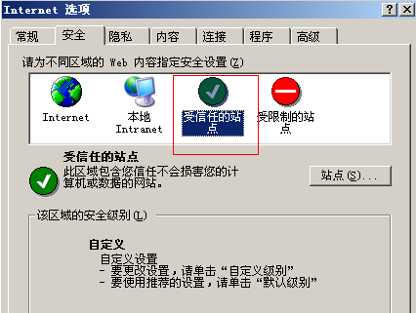
图13
然后点击上图中“站点”按钮会弹出下图所示界面
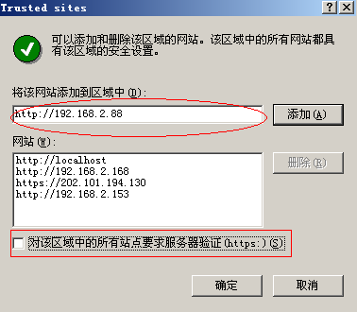
图14
如上图将访问OA系统的HTTP地址写入红色椭圆形狂出的位置，然后点击添加按钮将OA所在站点添加入安全站点（注意：上图中红色方框处，不要选中红色方框处才能将其添加进入，否则无法添加成功），完成之后点击确定按钮。
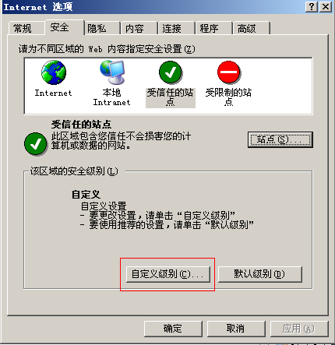
图15
然后再点击“自定义级别”按钮，弹出下图所示界面
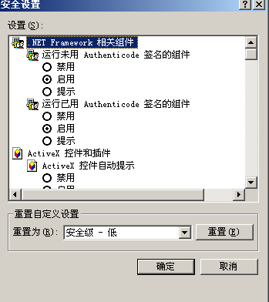
图17
下三幅图片中用红线框出的内容是必须要按照图片中设置才能够正常安装控件的，
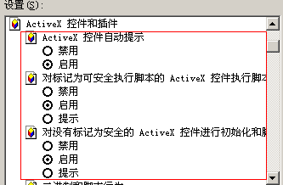
图18
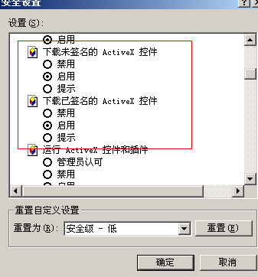
图19
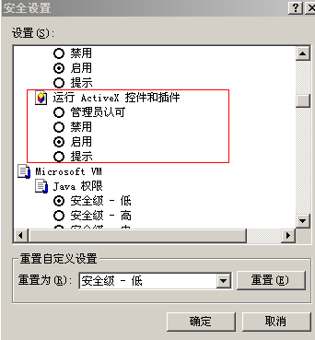
图20
然后再选择TAB页面中的高级选项(如下图所示)，将红线框出的地方选中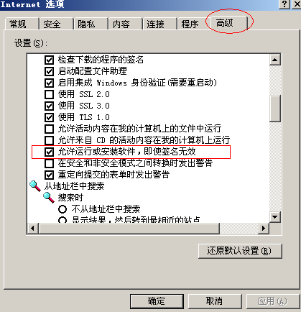
图21
点击确定后完成设置
  - 在表单使用中可能遇到某些功能无法正常运行，例如右键无法正常使用该怎么办？
导致这个问题的原因可能是由于其他控件影响，这样我们采用360浏览器来访问我们的OA系统（注意在运行时，将系统所在地址添加到白名单中，操作方法如下图所示）
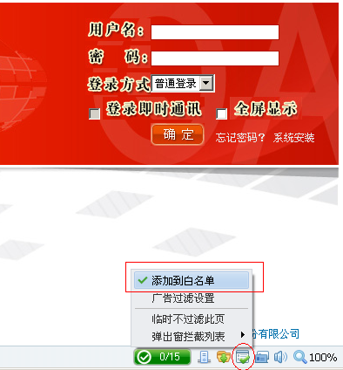

RTX即时通讯软件安装
详见《RTX客户端安装与配置》文档

